**開發行動載具之數位遊戲式學習APP  
以輔助國小高年級學童學習數與計算**

1. **摘要**

本研究以寓教於樂為理念，結合行動裝置之數位遊戲式學習模式，發展出一款數位遊戲式學習夥伴APP(含WEB管理系統)，以作為學童的學習數學輔助工具。由於遊戲是學童共同嗜好，透過遊戲過程解決問題，能夠提升學童學習成就及動機，因此本研究將針對數學的「數與計算」單元，開發一款大富翁之遊戲APP，透過同儕的陪伴以及遊戲的設計，將學童所學的計算觀念應用在遊戲情境之問題解決，激發學童的學習意願及興趣。此外，系統也會透過動態評量，將測驗(問題解決)結合中介教學，以協助有迷失概念的學童解題，並結合學童的學習歷程，提供診斷式學習建議，讓學童檢視自己的學習成果，在系統引導下進行補救或增強學習。而教師方面也可以透過WEB管理系統，安排複習進度、教材、關卡和題目並觀察學童的學習歷程與表現。本研究規劃設計的「數與計算」單元，其範疇包含「整數」、「分數」及「小數」的數值概念，以及加、減、乘、除的情境意義與計算原則。本研究計畫在完成系統及APP後進行教學實驗，以台北市國小為研究對象，分為實驗組及對照組，實驗組接受本研究之APP教材，對照組則採用傳統式學習，透過實驗前後測(成就、態度)來驗證本遊戲式APP及教學方法之學習成效。

1. **研究動機與研究問題**
2. **研究動機**

數學一直都是學校的重要教學科目，亦是現代生活的核心能力(3R之一)，舉凡日常生活當中，購物、運動、交通、學習等皆與數學息息相關。在國小階段中，高年級數學課程較中低年級數學更著重理解與應用的部分，有些學童在基礎上做得不紮實，導致連貫上出現了問題，往後課程觀念很難銜接，便逐漸傾向於放棄學習數學。為了讓學童不失對數學學習上的信心，我們以數位遊戲及動態評量方式設計APP教材；綜觀教育部的數學課程綱要(2008)，數學課程當中的「數與計算」單元佔有最重要的位置，其主要原因不外乎這單元具有重要銜接特性，且我們常常會應用此單元所學的概念來解決日常生活大小事，因此我們選擇「數與計算」做為本研究的主要學習內容。

隨著時代的趨勢，數位遊戲式學習已漸漸受到數位學習(e-Learning)的重視及關注，在教育科技領域中逐漸盛行(Becker, 2007)，甚至有學者認為數位遊戲式學習將成為數位學習的新模式(Aldrich, 2004; Squire, 2005)，遊戲是一個豐富的多媒體學習環境，其特性包含豐富的感官刺激、奇幻、規則、目標、挑戰、神祕感與控制等，能否充分利用遊戲的娛樂性來結合數學課程，藉以引發學習者的動機，以及遊戲的規則性與目標性，使內容具結構性，讓學習者更容易達成學習目標，是本研究的一大設計重點。

再者我們也可以觀察到，近年來行動技術的快速發展，行動裝置普及率也逐漸上升，人手一機現象隨處可見，且年齡層愈來愈低。現今許多小孩手上也都持有智慧型裝置，我們希望能利用行動裝置普及的趨勢，來幫助具有數位原民特質的學童做數學課程上的練習，在學習過程中搭配遊戲性，形成寓教於樂的遊戲化學習。

然而，雖然這樣的學習方式會引發學習者的專注與投入，但是學習者究竟是將專注力放在娛樂上還是學習上呢？根據研究顯示，學習夥伴有同儕互動、提高動機及學習成效之特性(Kim & Baylor, 2006；蕭顯勝、黃元輝、洪婉諦、林建佑、蔡福興，2009)，因此，為了避免遊戲與教學內容間連結鬆散而減低學習動機，我們透過結合動態評量之中介教學方式來建置具學習夥伴機制的數位遊戲式輔助學習系統，即結合漸進提示的動態評量模式，在學習者闖關的同時，適時地給予漸進式引導解題，以增進互動性並減少學童迷失概念。

由於行動裝置可以突破空間型態的限制，讓學習者能在任何場所進行學習活動，使得行動學習逐漸成為重要的學習模式。行動學習不同於以往數位學習需要依賴定點電腦才能進行學習，因此，本研究將運用手持裝置的便利性，以行動載具作為學習工具，並設計友善的操作介面，針對「數與計算」的內容提供遊戲式學習，透過解決精心設計的關卡問題，學習如何克服挑戰(解題)和同學競爭，再藉由與學習夥伴的互動，配合漸進提示動態評量的協助，及依學習歷程所診斷之學習建議，引發學童主動學習，提升他(她)們的學習態度及成就。

1. **研究問題**

本研究旨在結合行動技術、數位遊戲式學習及漸進式動態評量，發展輔助國小生學習「數與計算」的學習系統及遊戲式APP，我們探討以下三點研究問題：

* 1. 如何設計合適於學童之行動輔助學習系統及遊戲式APP，輔助學童在學習「數與計算」上做更有效地複習？以及設計合適於教師管理與規劃(Schedual)遊戲活動及中介教材的WEB學習管理系統？
  2. 基於動態評量之數位遊戲APP及學習方法，對於學童數學學習成效與數學學習態度之影響為何？學童的接受度及感想為何？

1. **文獻回顧與探討**
2. **國小高年級生學習數與計算的困境與問題**

數學為一門極具系統性的學科，若在低年級時未能及時補救學習障礙，到了中高年級時補救教學便愈形困難，學生的挫折感比率亦會逐年升高，終致成為終身障礙(王三幸，1992)。Miller和Mercer (1993) 指出在小學前幾年不能熟練計算技巧，到了高年級則對分數、小數、百分比和測量有相當困難，而對於數與計算部份的課程，計算技巧的精熟程度，往往掌握解題成功與否的最大關鍵。

Montague和Bos (1986) 指出數學學習障礙學童對多步驟的文字題難以想出解題之運算方法和運算步驟。四則運算則是將五年級之前的多步驟文字題，合併成一個式子解題，並且需考慮到計算式的運算規則，括弧內算式先計算，並遵循先乘除後加減的部份，若無括弧及乘除部分，則由左往右算。還有諸多學者研究發現(孟瑛如、陳麗如，2000；許清楊、楊德清、李茂能，2001；甯自強，1996)，數學學習障礙學童在乘除法上的解題迷思會認為乘法就是累加，但遇到整數乘以小於1的小數，其結果並不會變大；或是使用關鍵字來解題，從題目中看到「分」就用除或減，看到「總共」就用加或乘，然而多步驟文字問題就不能以關鍵字法來判斷，不但無法發揮功效，還會阻礙思考。

1. **數位遊戲式學習**

數位遊戲式學習(Digital Game-Based Learning, DGBL)是指透過[數位遊戲](https://zh.wikipedia.org/wiki/%E6%95%B8%E4%BD%8D%E9%81%8A%E6%88%B2)為平台進行學習，學習者在遊戲中透過解決問題、克服挑戰，使學習者在遊戲中獲得成就感。數位遊戲式學習應同時兼顧遊戲性與教育性，達到寓教於樂的目的(維基百科，數位遊戲式學習)。過去學者提及數位遊戲不僅代表了社會的進程，同時也是兒童認知發展的重要一環(Kim , Park & Baek, 2009; Yien , Hung , Hwang & Lin, 2011)。

研究指出以數位遊戲為基礎的電腦遊戲相較於普通的電腦輔助教學，更能有效的促進兒童的認知學習，並且幫助還能兒童在透過數位遊戲的過程中發現更多解決問題的方式，以增進問題解決能力(Hwang , Wu & Chen, 2012)。遊戲之所以引發動機是因為在遊戲中包含了奇幻、挑戰、好奇與掌控等特性(Moon & Baek, 2009)。

根據研究學者的研究結果，目前大部分的研究顯示出數位遊戲式學習研究對於學習動機及學習效果的提升是有效的，主要原因在於遊戲以模擬真實生活情境的方式，引導學習者直接應用上課所學的知識，嘗試處理真實生活中可能遭遇的問題，而遊戲的即時回饋可以讓學習者漸進式的達到學習目標。因此，以數位遊戲式學習引發學童學習興趣是可行的方向。

1. **行動載具與行動學習**

根據Clark Quinn (2000) 的定義，行動學習就是透過行動輔具(Mobile Devices)：如個人數位助理(PDA)、行動電話等，進行電子化學習。行動學習(Mobile e-Learning)是由數位學習加入可移動的元素，學習者可透過工具將學習帶著走。所以行動學習被定義為：「學習透過任何的行動裝置，在任何的時間、任何的地點，以同步或非同步的方式，透過數位學習輔具自由取得想要的學習知識與內容(江明涓、劉晃溢，2004)。」

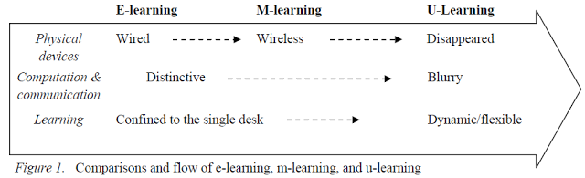Kristine Peters (2007) 提出行動學習是e化學習的延伸，而且是“Just In Time, Just Enough And Just For Me”。Mark Weiser (1991) 提出“The Most Profound Technologies Are Those That Disappear”，是指電腦運算能力嵌入整合在環境中，學習者隨時可取得運用不同工具進行學習；這是終極的理想 — 所謂「無所不在的學習」(Ubiquitous Learning, U-Learning)，進化過程如圖一所示。

圖一 e-learning、m-learning及u-learning三者比較及進化流程圖  
資料來源：Yeonjeong Park (2011)

綜合上述研究者觀點來看，可以得知行動學習是基於數位學習之上，是數位學習的擴展，並且未來還預期發展成無所不在的學習。行動學習除具備數位學習的特徵之外，還擁有數位學習所沒有的「不受時間和空間限制」及「行動性」這兩大特性，再搭載於行動載具上使用，成為移動式的學習環境，因此，本研究想利用這兩大特性，設計出一款可以隨時隨地使用的輔助學習APP，讓學童們可以在任何時間、地點進行學習，提高他(她)們的學習動機與成效。

1. **數位學習夥伴與漸進提示動態評量的結合**

學習夥伴(Learning Companion)的初步概念是在學習環境中，除了教導者與學習者的權威式教育外，再加入一個同儕者的角色，提供另一種非權威式的同儕互動模式，以幫助學習者的學習(Chan & Baskin, 1988)。過去許多研究利用合作學習來做為輔助學習者學習的方法之一，利用同儕互相引導、互動與合作輔助學習者學習也在許多研究中被證實能夠有效的提升學習成效(Mikropoulos & Natsis, 2011)。

動態評量(Dynamic Assessment)又稱協助式評量，即在測驗進行中，允許給學生提供暗示、線索及協助，以便獲得學生「最大可能操作水準」的資訊(邱上真，1996)。Campione和Brown (1987) 提出漸進提示動態評量模式，基於Vygotsky的社會認知發展論，運用近側發展區(zone of proximal development, ZPD)的概念，以「漸進提示」評量模式及採用「前測－學習－遷移－後測」的實施方式來評估兒童對學習的準備度及從教學中獲益的程度。漸進提示模式是所有動態評量模式中，介入方式最系統化，同時也最強調遷移力及學科導向的評量模式(莊麗娟，2001)。

因此，本研究希望將同儕互動的學習夥伴機制融入數位學習環境中作為學習夥伴，並結合漸進提示動態評量的模式，經由學習夥伴的引導與動態評量之中介教學輔助有迷失概念之學童解題，且系統所記錄的XAPI學習歷程，期盼學習者在學習過程中透過與同儕互動的方式來更了解自己的學習狀況，讓學習者可以慢慢感覺到自己的進步，自然而然就愈來愈有意願去做學習。

1. **研究方法及步驟**
   1. 文獻探討：小學數學學習、數位遊戲式學習、行動學習、學習夥伴、漸進提示之動態評量等文獻及相關研究，作為本研究之理論基礎。
   2. 進行系統分析及設計：參考系統架構，依學生學習需求，分析及規劃系統架構及功能，以UML呈現系統的運作架構，與指導教授討論相關細節後進行實作。
   3. 程式設計、系統測試、整合及評估：利用Android Java設計行動裝置(行動APP)，再透過php連結MySQL，發展後端管理系統，最後再進行系統整合測試及專家評估。
   4. 設計「數與計算」單元之測驗題庫、試題對應動態評量之中介教學教材、教學活動設計。
   5. 發展研究工具：編製數學學習態度量表、數學成就測驗卷、系統評估問卷。
   6. 教學實驗：本研究以小學高年級學生作為對象，教學實驗前實驗組及對照組都接受數學態度量表及數學成就測驗之前測；接著再請實驗組學生透過行動載具使用本軟體進行學習，實驗為期七週的時間，實驗後兩組均施以態度及「數與計算」單元成就測驗之後測，且部分實驗組學童接受訪談，以了解其使用感想及心得。
   7. 資料分析：針對教學實驗所收集之資料，進行編碼，以SPSS軟體及統計方法，考驗本教學方法對學童數學成就及態度之影響。
   8. 撰寫成果報告：以APA格式進行論文撰寫。
2. **預期結果**
3. **系統架構設計**

本研究計畫將大富翁遊戲與國小高年級數學學科「數與計算」單元結合，透過遊戲式的學習方式提升學童的學習動機與成效。我們設計將遊戲APP、資料庫以及後方平台做成鏈結。學童進行遊戲時，該次遊戲各種題型的答對率、遊戲遊玩次數…等等數據，都會被存放置資料庫於系統做統計和分析，學童每次遊戲結束皆可以使用查看自己答題狀況以及再次複習的功能；而教師則可以透過後方網頁平台連線到資料庫查看這些數據，並由這些數據找到班上同學應對怎樣題型較有困難和需要協助，透過這樣的方式，更精確而完整的給予指導，進而提升教與學的成效。

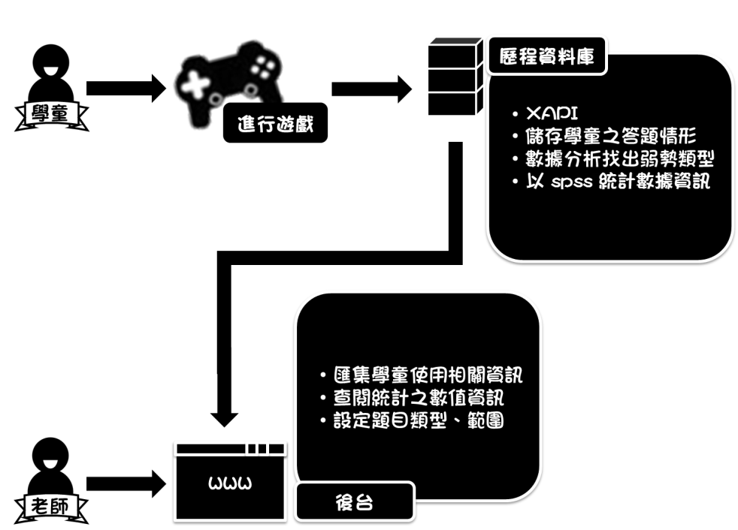

圖二 系統架構關係圖

1. **預期成果**

本研究設計之大富翁(如圖三)，其中含有小遊戲共5款，分別為「究級密碼」、「限時快答」、「突發狀況」、「大海撈式」以及「車車疾駛」。

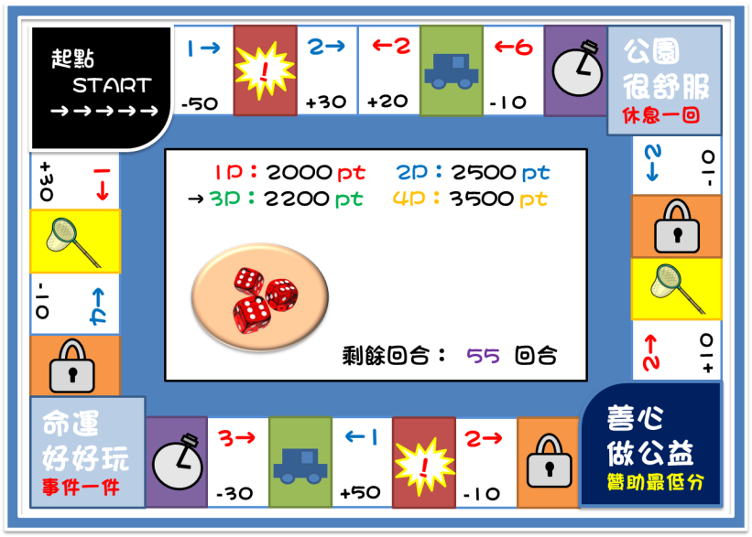

圖三 遊戲畫面示意圖

在此先針對各種小關卡做說明：

1. 究級密碼**：**

給予算式中的部分數字或符號，請學童將其他空白的部分填入，主要訓練計算的能力以及對數字的敏感度。(圖四)

1. 限時快答：

此關卡會不斷地給予算數式，每題有數個選項可以選擇，答對越多可獲得之積分越高，主要訓練的是計算的速度及正確性。(圖五)

1. 突發狀況：

即應用問題，從文字敘述中回答出正確的答案，主要訓練的是對應用問題的理解與作答能力。(圖六)

1. 大海撈式：

題目為文字敘述，但必須從數字和符號構成的區塊中找出正確的列式，主要訓練針對題目的理解與自主列式能力。(圖七)

1. 車車疾駛：

題目為一運算式，學童須先計算出正確答案後，再透過拾取四則運算的片段計算累計出正確答案的數字，主要訓練計算的能力以及速度。(圖八)

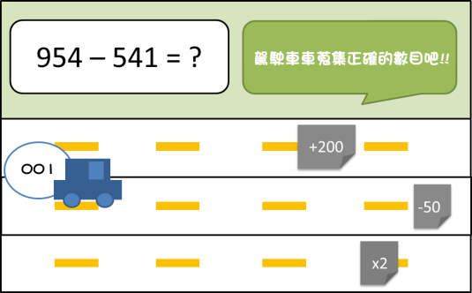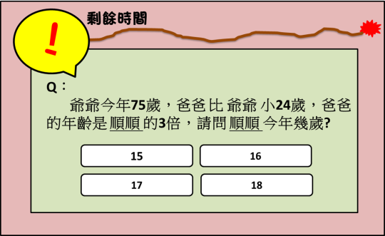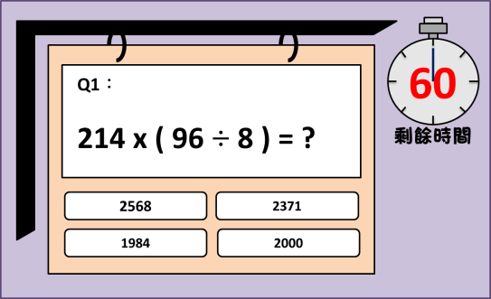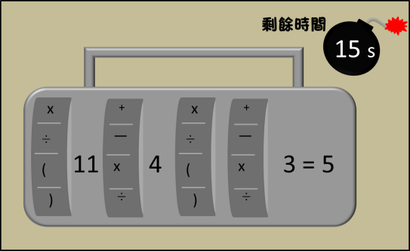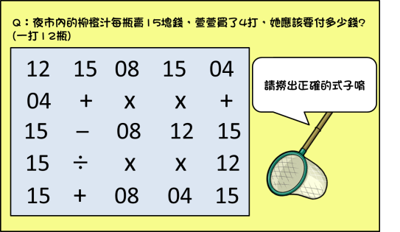

圖六 突發狀況示意圖

圖五 限時快答示意圖

圖四 究級密碼示意圖

圖七 大海撈式示意圖

圖八 車車疾駛示意圖

學童可以透過兩種模式進行遊戲。在遊戲的過程中，學童會面臨各式各樣的數學問題，每個問題都有其對應的三階段提示(圖九)。每次回答錯誤，系統都會透過引導的方式協助學童靠自己的能力找出答案。第一次答錯時，系統會對題目的關鍵字予以特殊標記(圖十)，提醒學童此題題目的關鍵點分別是那些地方，若仍無法正確回答，系統會更進一步將這些關鍵字以數學的形式提示學童(圖十一)，如若還是答錯，系統判定該學童可能對此題題目感受到困難，因此會以多媒體中介教材按照步驟完整說明並教導學童(圖十二)，透過這樣的方式，讓學童能夠更加理解碰到類似題目的時候的步驟與解法，尤其對於有迷失概念的學童，達到更好的學習成效。

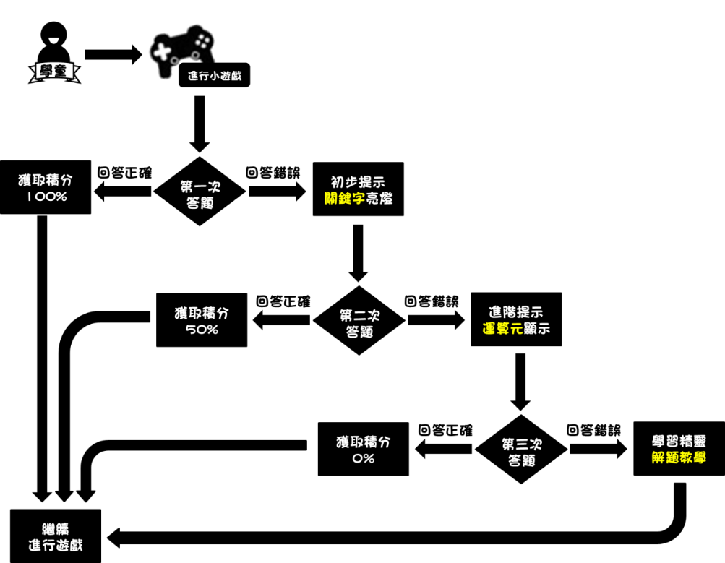

圖九 動態評量流程示意圖

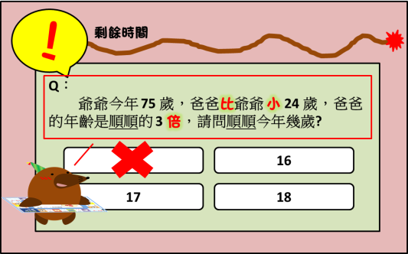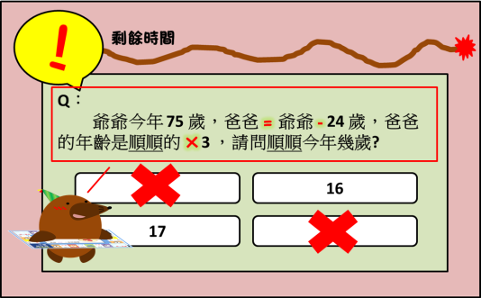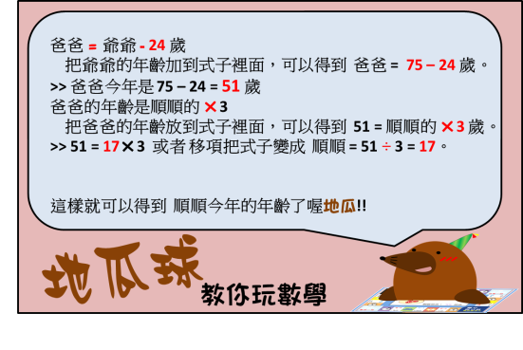

圖十一 進階提示-運算元提示 示意圖

圖十 初步提示-關鍵字提示 示意圖

圖十二 最終提示-地瓜球教學 示意圖

最後，本研究設計提供教師一遊戲後台網頁(圖十三)，此後台為連動學童使用之遊戲平台資料庫，讓教師可以管理及控制中介教學之多媒體教材調整題目、查看學童答題的記錄和統計資訊，藉以找出學童真正需要協助的部分，以便老師提供學習上的協助。教師亦可在上課時採用此遊戲，開啟該次上課的遊戲房，讓學童可以組隊進行上課練習，使數學課變得有趣，提升學童的學習熱忱。

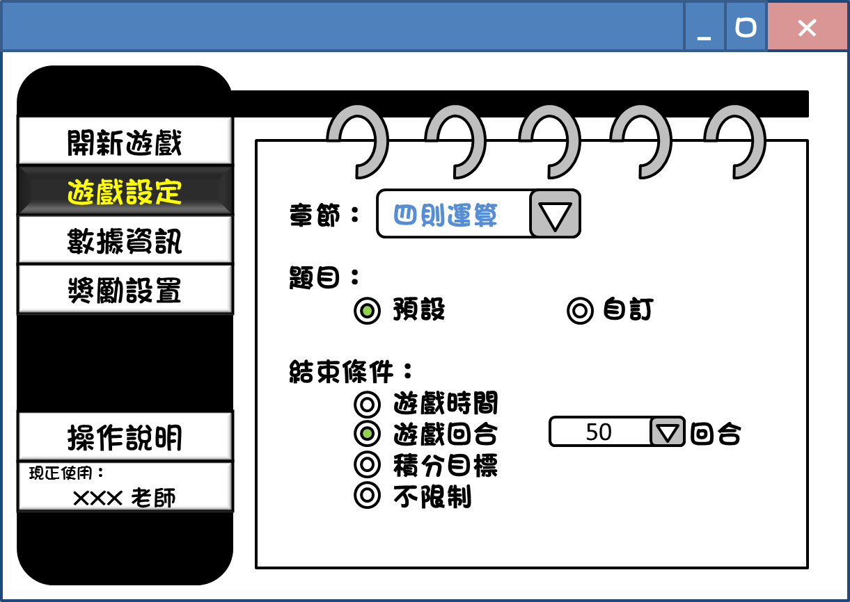

圖十三 後台頁面示意圖

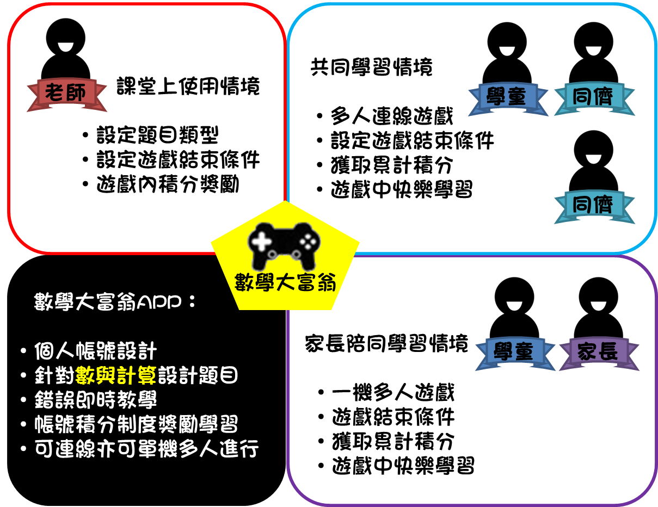

圖十四 使用情境彙整

1. **參考文獻**

**中文文獻**

王三幸(1992)。**影響國小高年級學生數學學業成就的相關因素研究**。國立臺灣師範大學，碩士論文。

甯自強(1996)。**由多單位系統看中年級的數與計算教材**。國立嘉義師範學院八十四學年度數學教育研討會。嘉義師範學院，嘉義。

孟瑛如、陳麗如(2000)。學習障礙學生在魏氏兒童智力量表上顯現之特質研究。**特殊教育季刊，74**，1-11。

莊麗娟(2001)。「多媒體動態評量」低獲益受試者之認知缺陷與協助策略分析，**特殊教育研究學刊，21**，109-133。

許清楊、楊德清、李茂能(2001)。國小高年級學童數字常識評定量表編製之研究，**科學教育學刊，9**(4)，351-374。

江明涓、劉晃溢(2004)。**Mobile e-Learning實行技術研究與產業應用案例探討**。2004臺灣商管與資訊研討會發表之論文，臺北大學三峽校區：台北。

教育部(2008)。**國民中小學九年一貫課程綱要數學學習領域**。臺北：教育部。

蕭顯勝、黃元輝、洪婉諦、林建佑、蔡福興(2009)。具學習夥伴之線上遊戲學習

系統之研究。**數位學習科技期刊，2**(2)，1-21。

維基百科。**數位遊戲式學習**，摘錄時間2016年2月

<https://zh.wikipedia.org/wiki/%E6%95%B8%E4%BD%8D%E9%81%8A%E6%88%B2%E5%BC%8F%E5%AD%B8%E7%BF%92>

**英文文獻**

Aldrich, C. (2004). *Simulations and the future of learning.* New York: Pfeiffer.

Becker, K. (2007). Digital game-based learning once removed: Teaching teachers. *British Journal of Educational Technology, 38*(3), 478-488.

Chan, T.W. & Baskin, A.B. (1988). *Studying with the prince: The Computer as a Language Companion.* Paper presented at International Conference of Intelligent Tutoring Systems,Montreal, Canada.

Campione, J. C., & Brown, A. L. (1987). *Linking dynamic assessment with school achievement.* In C. S. Lidz(Ed.), Dynamic assessment: An interaction approach to evaluation learning potential (pp. 82-115). New York: Guiford Press.

Hwang, G. J., Wu, P. H. & Chen, C. C. (2012). An online game approach for improving students’ learning performance in web-based problem-solving activities. *Computers & Education, 59*, 1246-1256.

Kim, Y. & Baylor, A. L. (2006). Pedagogical agents as learning companions: The role of agent competency and type of interaction.*Educational Technology Research & Development, 54*(3), 223-243.

Kim, B., Park, H., & Baek, Y.(2009). Not just fun, but serious strategies: using meta-cognitive strategies in game-based learning. *Computers & Education, 52*(4), 800-810.

Kristine Peters (2007). m-Learning: Positioning educators for a mobile, connected future. *IRRODL, 8*(2), 114-132.

Moon, H., & Baek, Y. (2009). *Exploring variables affecting player’s intrinsic motivation in educational games.* Proceedings of ICCE2009. Hong Kong.

Mark Weiser (1991). The Computer for the 21st Century. *Scientific American, 265*(3), 94-104.

Mikropoulos, T. A., & Natsis, A. (2011). Educational virtual environments: A ten-year review of empirical research (1999–2009). *Computers Education, 56*(3), 769-780.

Montague, M., & Bos, C. (1986). The effect of cognitive strategy training on verbal math problem solving performance of learning disabled adolescents. *Journal of Learning Disabilities, 19,* 26-33.

Miller, S.P., & Mercer, C.D. (1993). Using data to learn about concrete­semi­concrete-abstract instruction for students with math disabilities. *Learning Disabilities Research and Practice, 8,* 89–96.

Quinn, C. (2000). M-Learning:Mobile, wireless and in-your-pocket learning . *Line Zine Magazine.* Retrieved June 10, 2009, from <http://www.linezine.com/2.1/features/cqmmwiyp.htm>

Squire, K. (2005). *Game-based learning: Present and future of state of the field.* Retrieved August 20, 2007, from <http://www.masie.com/xlearn/Game-Based_Learning.pdf>

Yien, J. M., Hung, C. M., Hwang, G. J., & Lin, Y. C. (2011). A game-based learning approach to improving students’ learning achievements in a nutrition course. *Turkish Online Journal of Educational Technology, 10*(2), 1–10.

Yeonjeong Park (2011). A pedagogical framework for mobile learning: Categorizing educational applications of mobile technologies into four types. *IRRODL, 12*(2), 79-102.

1. **需要指導教授指導內容**
   1. 中英文文獻閱讀探討
   2. 系統及APP之規劃分析設計、整合
   3. PHP、Android等程式設計技巧
   4. 偵錯及評估的建立、管理
   5. 行動裝置與PHP及MySQL的程式及資料庫正規化技術指導
   6. 研究工具編裝、教學實驗方法與流程
   7. 設計XAPI學習歷程模組及分析歷程
   8. 實驗資料之編碼統計分析及結果的意義
   9. 成果報告撰寫